LA REPUBLIQUE ALGERIENNE DEMOCRATIQUE ET POPULAIRE
MINISTERE DE LA FORMATION ET DE L'ENSEIGNEMENT PROFESSIONNELS
INSTITUT NATIONAL SPECIALISE DE LA FORMATION PROFESSIONNELLE EN AUDIOVISUELS
Echahid Ahmed Mehdi — Ouled Fayet —
Memoire De Fin De Formation Pour L'obtention Du Diplome
De Technicien Superieur en Informatique
Option : DEVELOPPEMENT WEB ET MOBILE
Theme :
Conception Et Realisation D'une Plateforme
Web et Mobile de Portefeuille Electronique Securise
pour Institutions Bancaires
« TrustDesk »
Organisme d'accueil : BEYN
Realise Par :  M. Khalef Abdelmadjid  M. Dai Khaled Wassim | Suivi par :  Mme. Himeur

Promotion : 2025 / 2026

Dedicaces
[A completer par les auteurs]

Remerciements
Nous tenons a exprimer notre gratitude envers toutes les personnes qui ont contribue, de pres ou de loin, a la realisation de ce travail.
Nous remercions en premier lieu Allah le Tout-Puissant de nous avoir accorde la sante, la volonte et la perseverance necessaires a la realisation de ce projet.
Nos remerciements les plus sinceres vont a notre encadreur Mme. Himeur, pour ses precieux conseils, sa disponibilite et son suivi rigoureux tout au long de ce memoire.
Enfin, nous adressons nos remerciements a tous les membres du jury pour l'honneur qu'ils nous font en acceptant d'evaluer ce travail.
Wassim D., Abdelmadjid K.

Resume
Ce memoire presente la conception et la realisation de TrustDesk, une plateforme integree de portefeuille electronique securise destinee aux institutions bancaires algeriennes. La plateforme se compose d'une API RESTful centralisee (Laravel), d'un tableau de bord d'administration web (React.js), et d'une application mobile (Flutter). TrustDesk integre un parcours de verification d'identite numerique (eKYC), un systeme de cartes virtuelles securisees par chiffrement RSA-2048, et un moteur de triage intelligent.
Mots-cles : portefeuille electronique, eKYC, chiffrement RSA, Flutter, Laravel.

Abstract
This thesis presents the design and implementation of TrustDesk, an integrated secure electronic wallet platform for Algerian banking institutions. The platform comprises a centralized RESTful API (Laravel), a web-based administration dashboard (React.js), and a mobile application (Flutter). TrustDesk integrates a digital identity verification process (eKYC), a virtual card system secured with RSA-2048 encryption, and an intelligent triage engine.
Keywords: electronic wallet, eKYC, RSA encryption, Flutter, Laravel.

Sommaire

Liste des Figures
• Figure N°1 : Diagramme de cas d'utilisation global - TrustDesk
• Figure N°2 : Architecture globale trois tiers - TrustDesk
• Figure N°3 : Diagramme de classes - TrustDesk
• Figure N°4 : Modele Conceptuel des Donnees (MCD)
• Figure N°5 : Diagramme de sequence - Inscription & eKYC
• Figure N°6 : Diagramme de sequence - Transfert P2P

Liste des Tableaux
• Tableau N°1 : Principales solutions de BEYN
• Tableau N°2 : Recapitulatif des acteurs du systeme
• Tableau N°3 : Exigences non fonctionnelles
• Tableau N°4 : Description UC - Inscription eKYC
• Tableau N°5 : Description UC - Transfert P2P

Introduction Generale
L'evolution rapide des technologies financieres (fintech) transforme profondement les modes d'interaction entre les institutions bancaires et leurs clients en Algerie. Les portefeuilles electroniques (e-wallets) s'imposent comme un levier strategique, permettant aux banques d'offrir a leurs clients des services de paiement dematerialises.
C'est dans cette perspective que s'inscrit TrustDesk, realise au sein de BEYN. La problematique centrale de ce memoire est :
« Comment concevoir et realiser une plateforme web et mobile de portefeuille electronique securise, integrant la verification d'identite numerique (eKYC) et le chiffrement des donnees ? »
Notre travail s'articule autour des chapitres suivants :
• Chapitre I : Etude Prealable
• Chapitre II : Analyse et Specification des Besoins
• Chapitre III : Conception

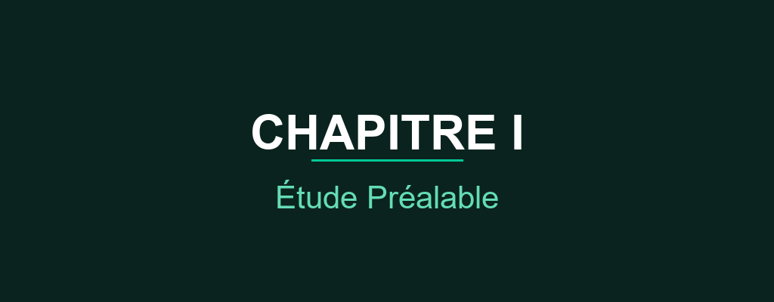

Chapitre I : Etude Prealable

1.1 Presentation de l'organisme d'accueil : BEYN
Fondee en 2004, BEYN est une entreprise specialisee dans le developpement de solutions technologiques pour les institutions bancaires. Elle se positionne comme un partenaire strategique pour les banques en Algerie.
Plateforme | Cible | Fonctionnalite Principale
WimPay | Grand public | Paiement QR code, P2P
SELA | Retail banking | Banque digitale omnicanale
Tableau N°1 : Principales solutions de BEYN

1.2 Presentation du Projet TrustDesk
TrustDesk est une plateforme integree de portefeuille electronique securise composee d'une API RESTful (Laravel), d'un dashboard web (React.js), et d'une application mobile (Flutter).

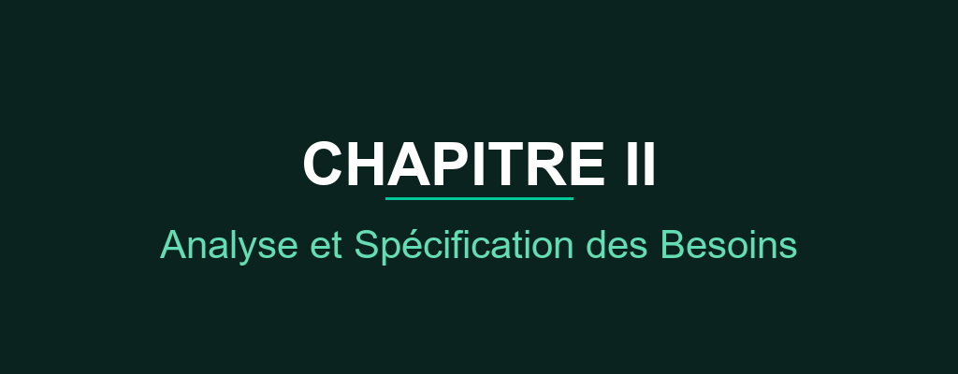

Chapitre II : Analyse et Specification des Besoins

2.1 Identification des Acteurs
La plateforme met en interaction trois acteurs principaux :
• Client (Utilisateur Bancaire) : Accede via l'application mobile Flutter.
• Administrateur : Supervise via le tableau de bord web React.js.
• Systeme : Gere le triage IA et la detection d'anomalies.

2.2 Diagramme de Cas d'Utilisation Global
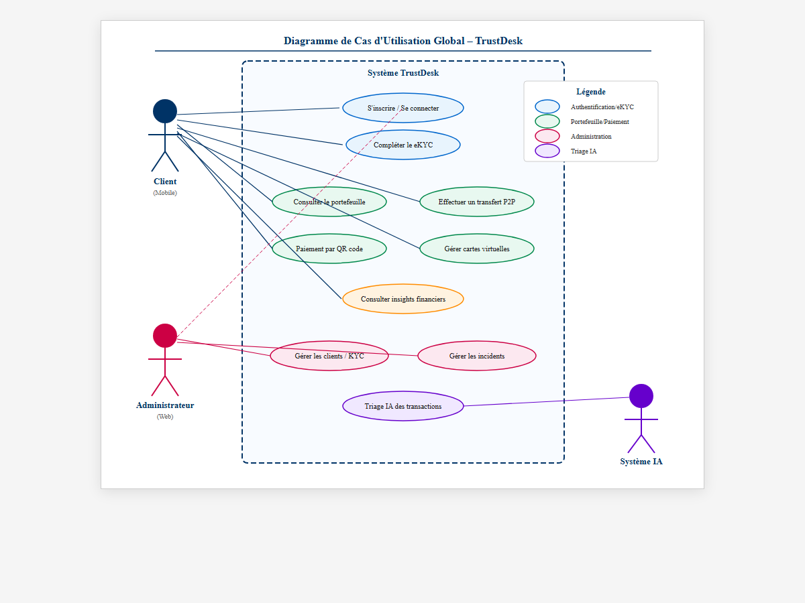
Figure N°1 : Diagramme de cas d'utilisation global

2.3 Specification des Besoins Fonctionnels

Module Authentification & eKYC
• Inscription avec verification OTP et parcours eKYC (piece d'identite, selfie).

Module Portefeuille & Transactions
• Consultation du solde et transferts P2P en temps reel.

2.4 Descriptions Textuelles des Cas d'Utilisation
Champ | Description
Cas d'utilisation | Effectuer un transfert P2P
Acteur principal | Client
Scenario nominal | 1. Saisie montant  2. Verification solde  3. Confirmation biometrique  4. Execution
Tableau N°5 : Description UC - Transfert P2P



Chapitre III : Conception

3.1 Architecture Globale du Systeme
La plateforme adopte une architecture trois tiers (Three-Tier Architecture).
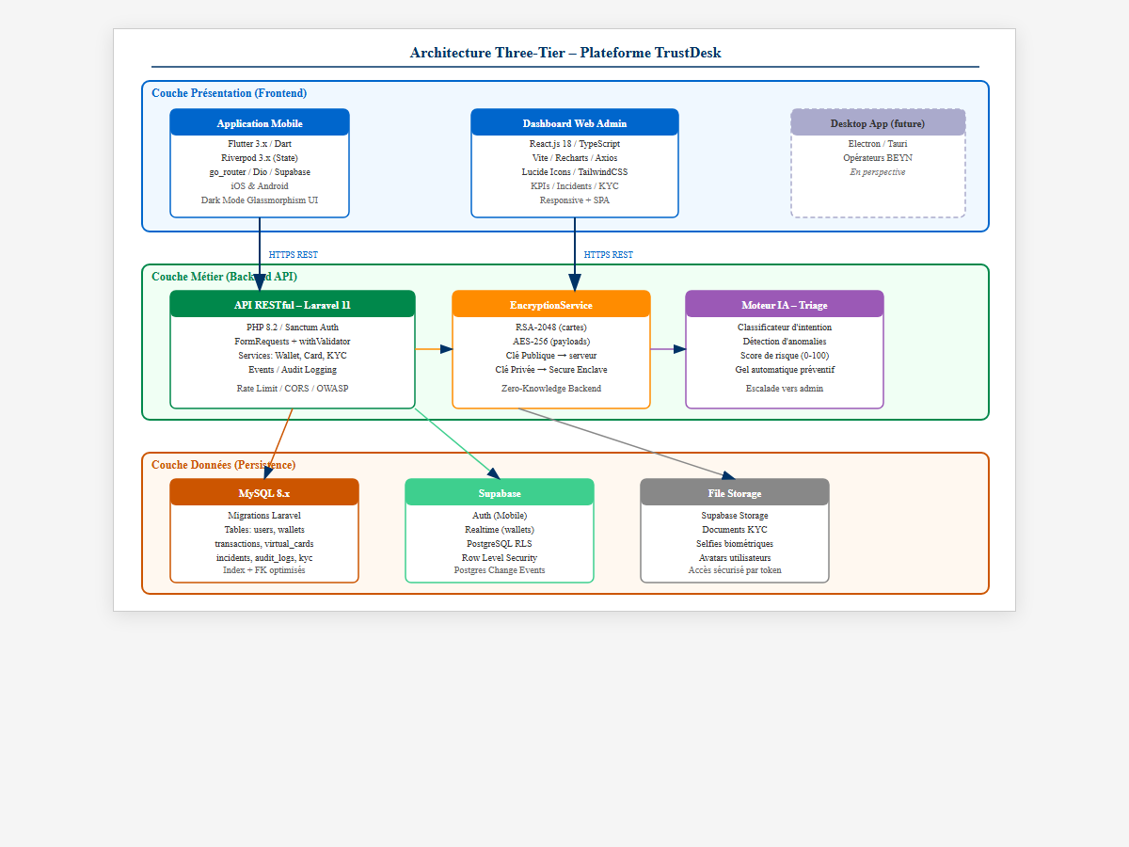
Figure N°2 : Architecture globale

3.2 Diagramme de Classes
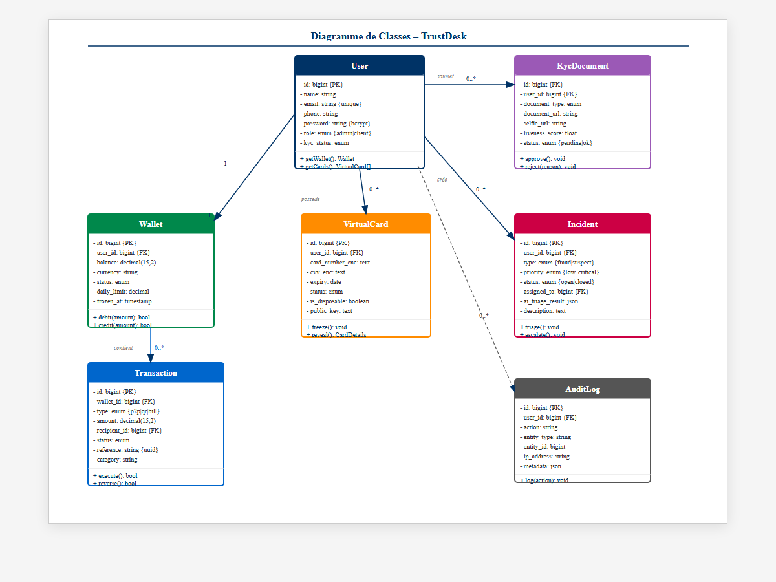
Figure N°3 : Diagramme de classes

3.3 Modele Conceptuel des Donnees (MCD)
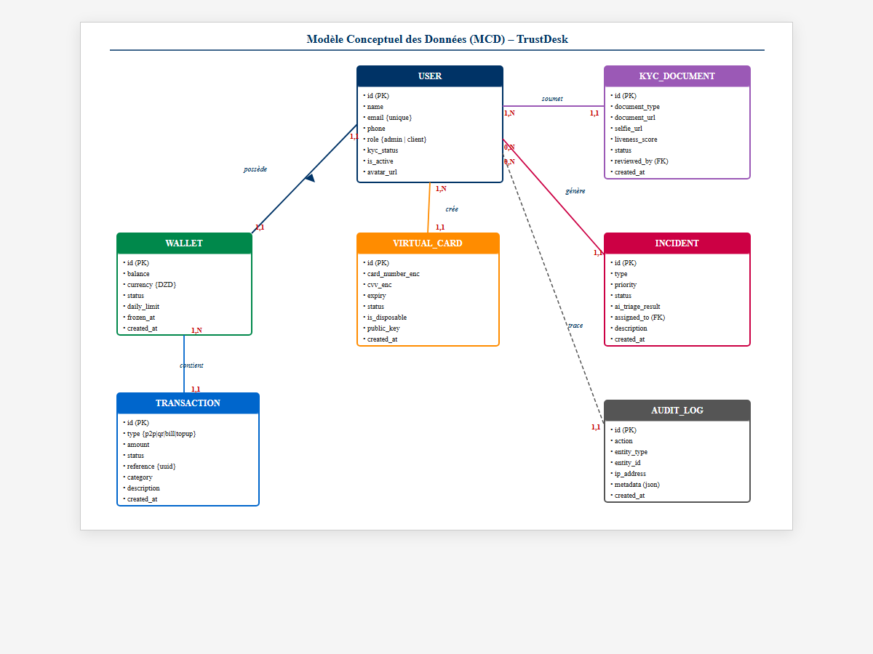
Figure N°4 : MCD

3.4 Diagrammes de Sequence
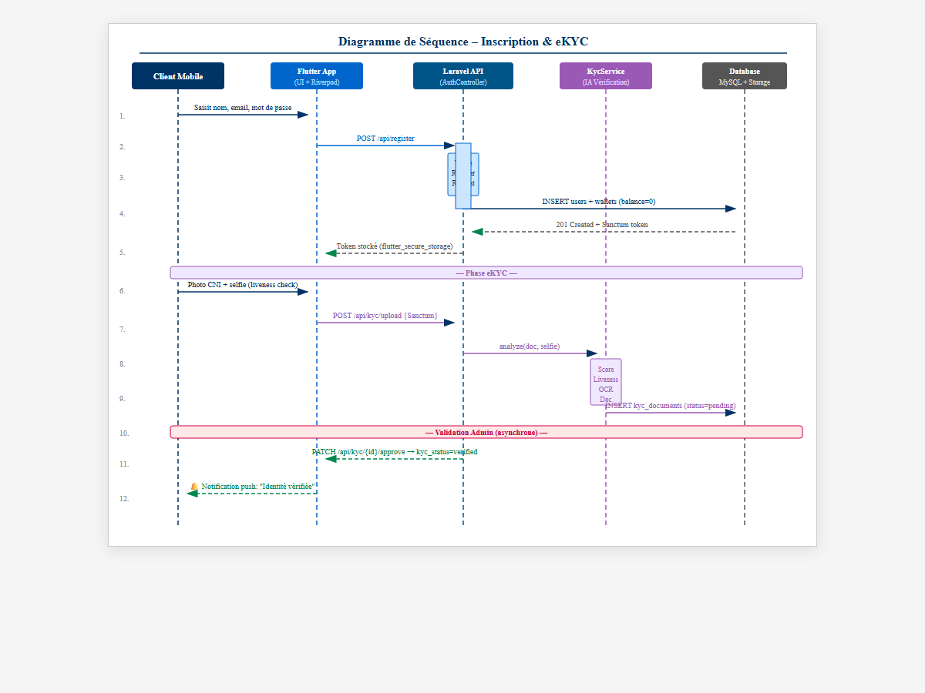
Figure N°5 : Inscription & eKYC
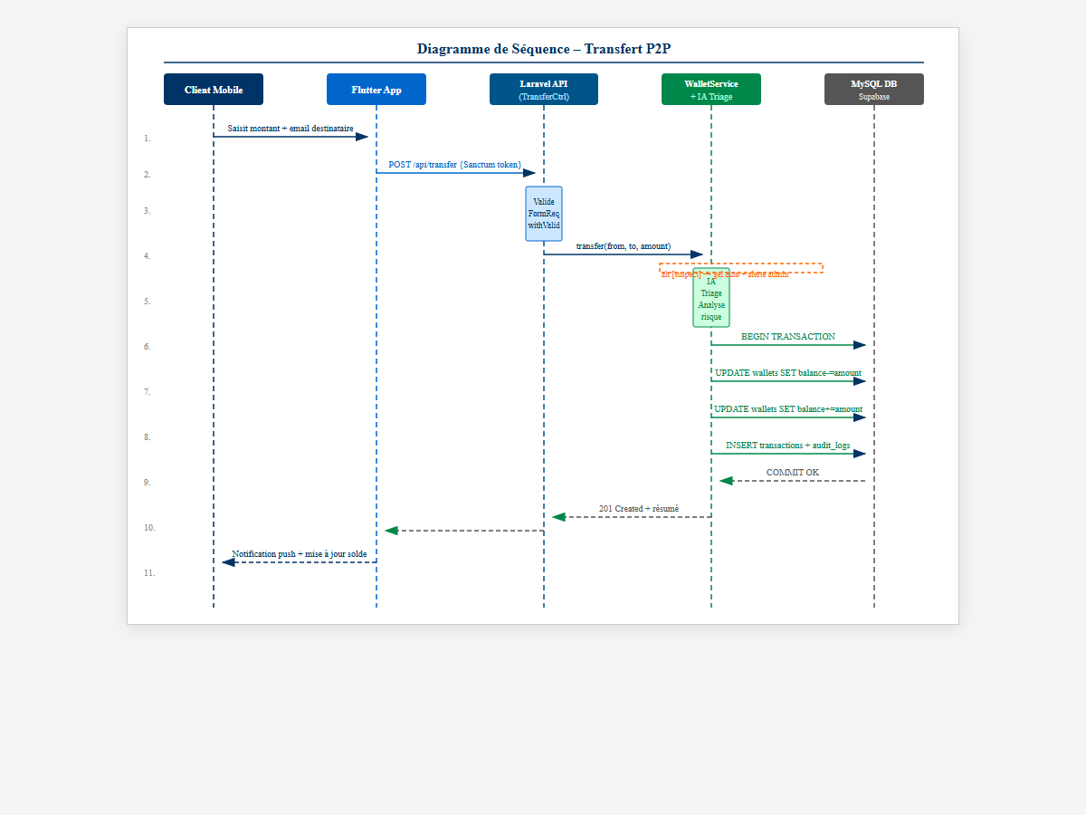
Figure N°6 : Transfert P2P

